Metas da Unidade
Sistema | SIGRH
Módulo | Avaliação de Desempenho
Usuários | Gestores
Perfil | Gestor Avaliação Desempenho
Última Atualização | ver('', false);
Esta funcionalidade permite ao usuário efetuar o cadastro de metas para a unidade informada ao sistema.
Para realizar esta operação, acesse o SIGRH → Módulos → Avaliação de Desempenho → Avaliação de Desempenho → Cadastros → Plano de Trabalho → Metas da Unidade.
A seguinte tela será exibida:
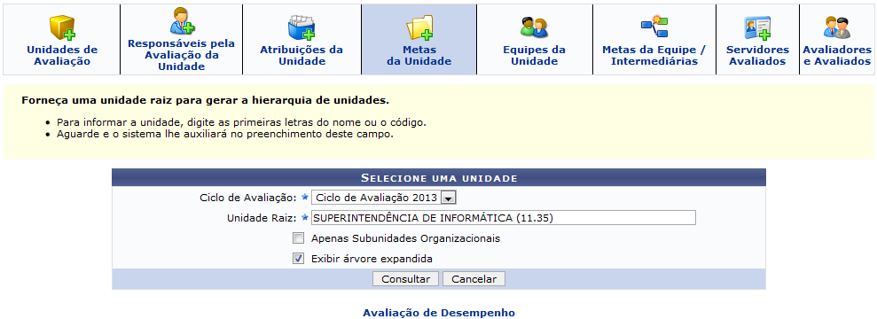 Figura 1: Selecione uma Unidade
Na parte superior da tela, serão exibidos os ícones para acessar as opções disponíveis para cadastro no plano de trabalho. O ícone referente à operação que será descrita neste manual está sinalizado em azul claro. As outras operações exibidas podem ser consultadas na lista de Manuais Relacionados.
Caso queira desistir da operação, clique em Cancelar. Esta opção será válida sempre que for apresentada.
Para retornar ao menu inicial do módulo, clique em . Esta opção será válida sempre que for apresentada.
O usuário deverá informar os seguintes dados para prosseguir com a operação:
- Ciclo de Avaliação: Selecione o ciclo de avaliação entre as opções disponíveis na lista;
- Unidade Raiz: Informe o nome ou código da unidade raiz. Após ter digitado as primeiras letras, o sistema irá exibir uma lista contendo as opções relacionadas para resposta. Clique sobre a unidade desejada para selecioná-la;
- Apenas Subunidades Organizacionais: Marque esta opção, caso queira considerar apenas subunidades organizacionais na consulta;
- Exibir árvore expandida: Marque esta opção, para exibir em formato de árvore expandida, os resultados que serão obtidos na consulta.
Iremos exemplificar selecionando o Ciclo de Avaliação Ciclo de Avaliação 2013, informando a Unidade Raiz SUPERINTENDÊNCIA DE INFORMÁTICA (11.35) e selecionando a opção Exibir árvore expandida. Após ter informado os dados solicitados, clique em Consultar e a tela será recarregada da seguinte forma, com os resultados obtidos:
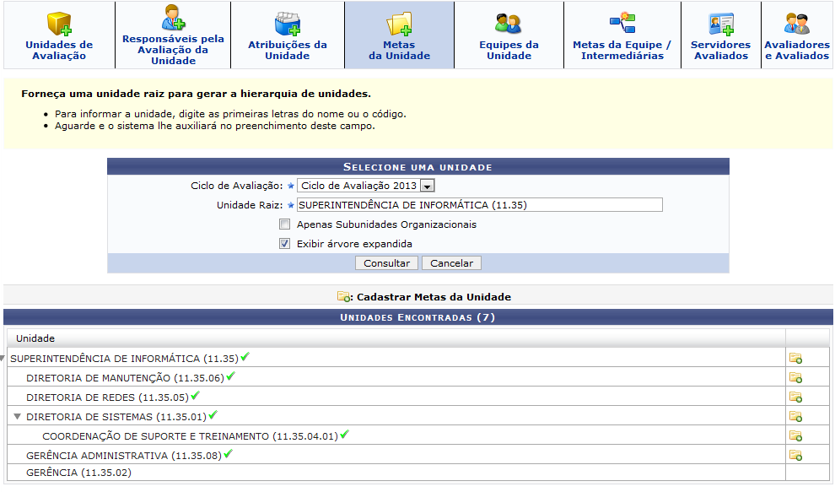 Figura 2: Unidades Encontradas
Clique no ícone para cadastrar uma meta na unidade desejada. Exemplificaremos clicando no ícone da Unidade SUPERINTENDÊNCIA DE INFORMÁTICA (11.35). A seguinte tela será exibida:
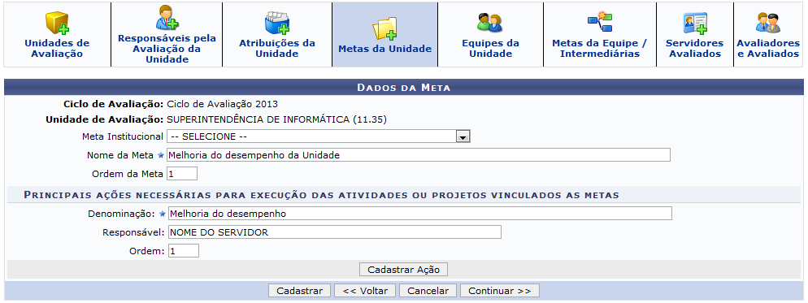 Figura 3: Dados da Meta
Para prosseguir com a operação, o usuário deverá cadastrar ações para a meta que deseja criar. Para isso, será necessário informar os seguintes dados:
- Meta Institucional: Selecione na lista exibida a meta institucional da unidade;
- Nome da Meta: Forneça um nome para a meta que será cadastrada;
- Ordem da Meta: Informe o número correspondente à ordem de classificação da meta;
- Denominação: Informe uma denominação para a ação;
- Responsável: Informe o nome ou matrícula no SIAPE do servidor responsável pela ação. Após ter digitado as primeiras letras, o sistema irá exibir uma lista contendo as opções relacionadas para resposta. Clique sobre o servidor desejado para selecioná-lo;
- Ordem: Informe o número correspondente à ordem da ação.
Utilizaremos, a título de exemplificação, os dados a seguir:
- Nome da Meta: Melhoria do desempenho da unidade;
- Ordem da Meta: 1;
- Denominação: Melhoria do desempenho;
- Responsável: NOME DO RESPONSÁVEL.
Após ter informado devidamente os dados solicitados, clique em Cadastrar Ação. A ação será automaticamente inserida na lista de Ações Cadastradas e a seguinte mensagem de sucesso será exibida no topo da tela:
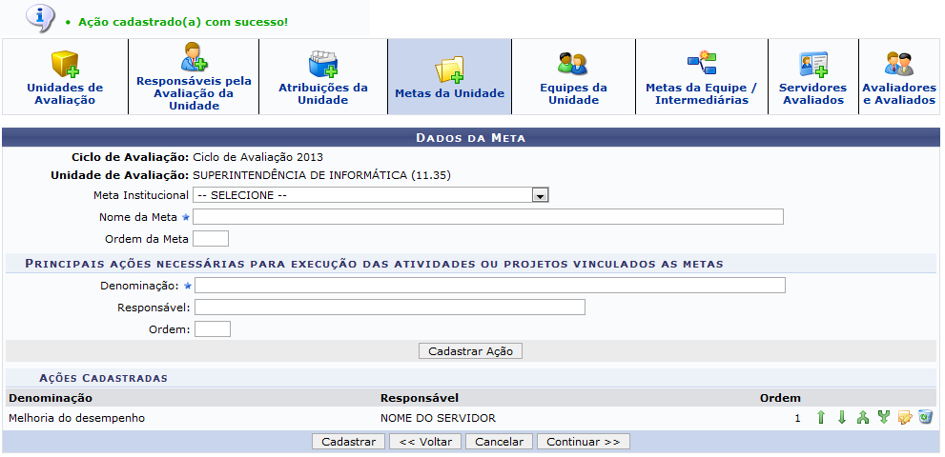 Figura 4: Ação cadastrado(a) com sucesso!
Caso deseje cadastrar novas ações, repita a operação descrita anteriormente.
Nesta tela, o usuário poderá definir a ordenação das ações da unidade clicando nos ícones disponíveis. Utilize o ícone para aumentar a ordem da ação (subir uma posição), o ícone para diminuir a ordem da ação (descer uma posição), o ícone para posicionar a ação no início da listagem ou o ícone para posicionar a ação no término da listagem. Para alterar os dados cadastrados na meta, clique no ícone e o sistema irá exibir a tela com os Dados da Meta, já exemplificada neste manual, para a alteração dos dados desejados. Para remover a ação cadastrada, clique no ícone e o item será automaticamente excluído da lista.
Clique em Cadastrar para cadastrar a meta no sistema e finalizar a operação. A tela será recarregada da seguinte forma:
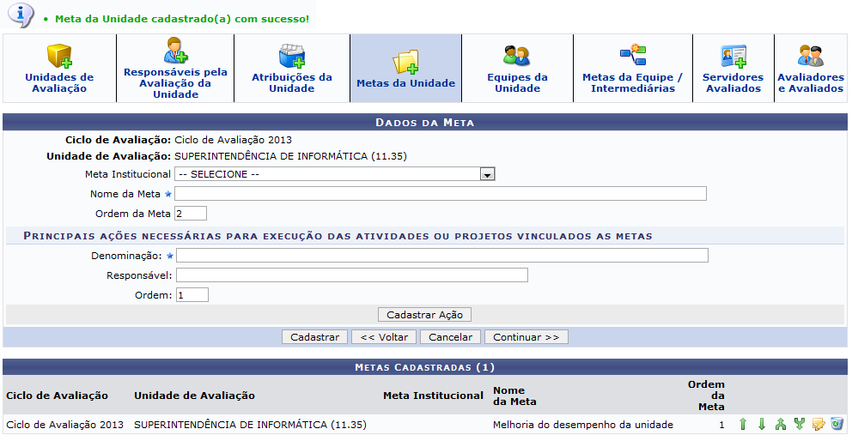 Figura 5: Meta da Unidade cadastrado(a) com sucesso!
Utilize os ícones agrupados abaixo do item Ordem da Meta para definir a ordenação da meta, de acordo com as orientações fornecidas anteriormente.
Clique em Continuar e o sistema irá direcioná-lo à aba seguinte. Utilize o manual Equipes da Unidade, listado nos Manuais Relacionados, para acessar as informações necessárias para esta operação.
Bom Trabalho!

Manuais Relacionados
- Unidades de Avaliação
- Responsáveis pela Avaliação da Unidade
- Atribuições da Unidade
- Equipes da Unidade
- Metas da Equipe/Intermediárias
- Servidores Avaliados
- Avaliadores e Avaliados
<< Voltar - Manuais do SIGRH

